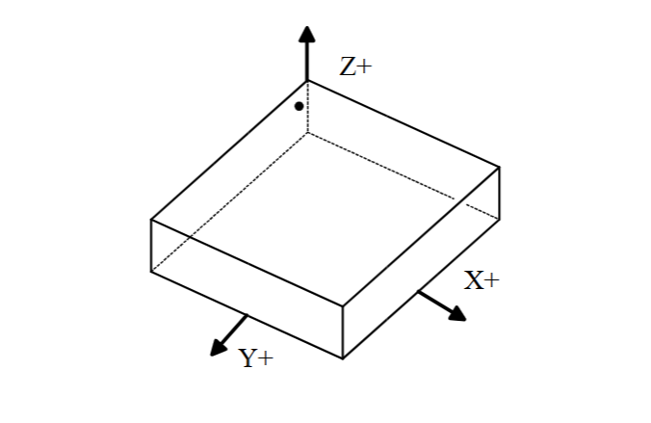
USB所在轴 Y轴
垂直于面轴 Z轴
电调端子所夹轴 X轴

